仿真工具自由选择
贝加莱的新功能为更换模型开辟了更多可能性
贝加莱为其 Automation Studio 开发环境添加了一项新功能。借助 FMU 导出功能，机器代码可以作为 PLC 仿真导出并集成到任何仿真工具中，让仿真专家能够自由地选择他们的熟悉的软件生态系统进行工作。这在跨学科发展过程中节省了宝贵的时间和资源。
所有必要的数据都会自动捆绑到功能模型单元（简称FMU）。由于导出的 FMU 包含标准化接口，因此无需为每个建模工具创建新接口。对建模工具的选择，唯一要求是支持 FMI 2.0 标准。FMI 代表 功能模型接口，一种独立于行业的标准，用于在不同建模工具之间进行模型数据交换。
双向数据交换
之前就已经可以使用 FMU 导入功能将机器模型导入到 Automation Studio 中。而现在，开发人员还可以将他们的机器代码导出到他们选择的仿真工具中。 从 Automation Studio 4.12 开始，所有 Automation Studio 用户都可以使用 FMU 导出功能。

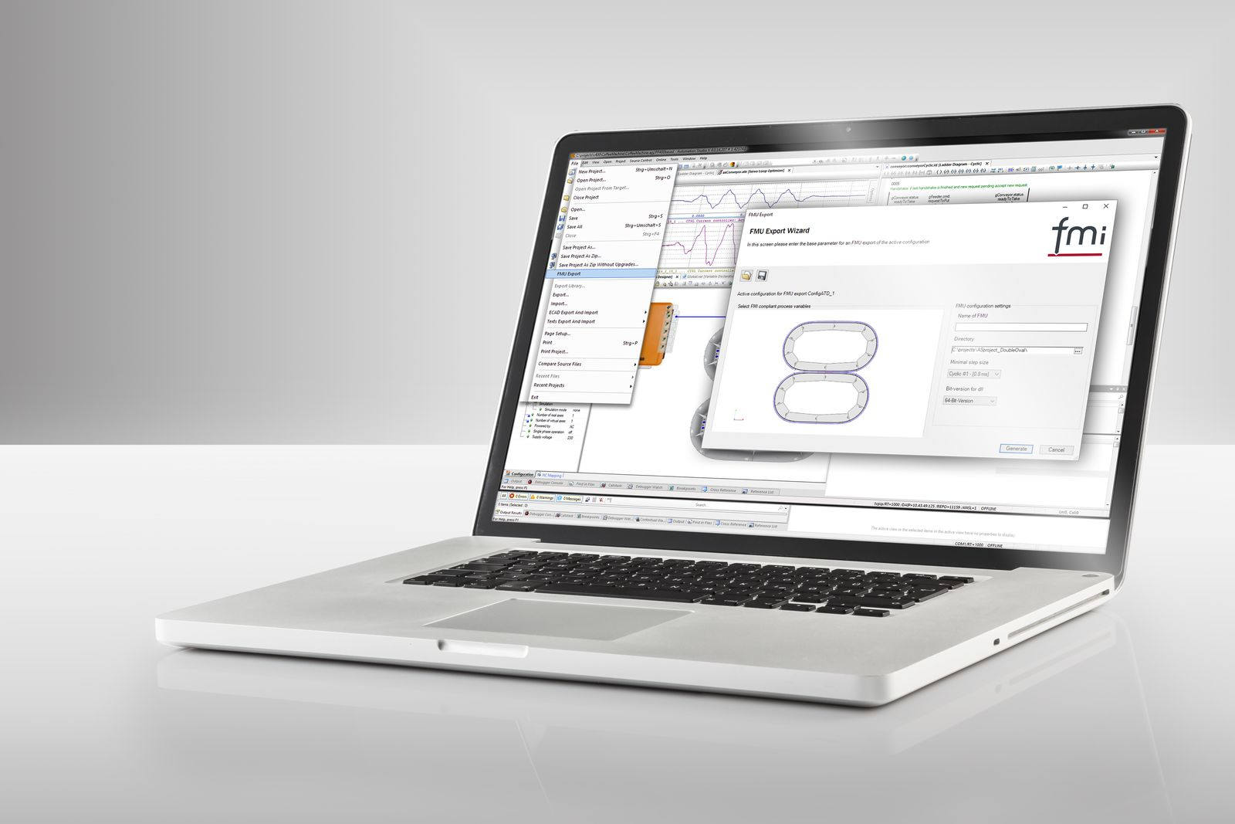
通过 FMU 导出功能，贝加莱扩展了仿真工具的功能范围。

关于贝加莱
贝加莱是一家总部位于奥地利并在全球拥有分公司的创新型自动化企业。2017年7月，贝加莱成为ABB集团的机械自动化事业部。作为工业自动化领域的全球领导者，贝加莱将前沿技术与领先工程相结合，为几乎每个行业的客户提供面向机器与工厂自动化、运动控制、HMI和集成安全技术的完整解决方案。借助于OPC UA、POWERLINK、openSAFETY等工业物联网通信标准，以及强大的Automation Studio软件开发平台，贝加莱不断重新定义自动化工程的未来。受简化流程和超出客户预期的承诺驱动，贝加莱始终保持创新精神并处于工业自动化领域的前沿。
获取更多信息，请访问www.br-automation.com。

